**Fundación universitaria Unimonserrate**



**Tema:** Git Bash

**Presentado por :** Yulieth Natalia Quiroga Alape

1. creamos una carpeta la cual nos permitirá subir la información ya sea en documento (que sea de su preferencia) que deseemos subir al repositorio por lo cual también se debe crear en github.

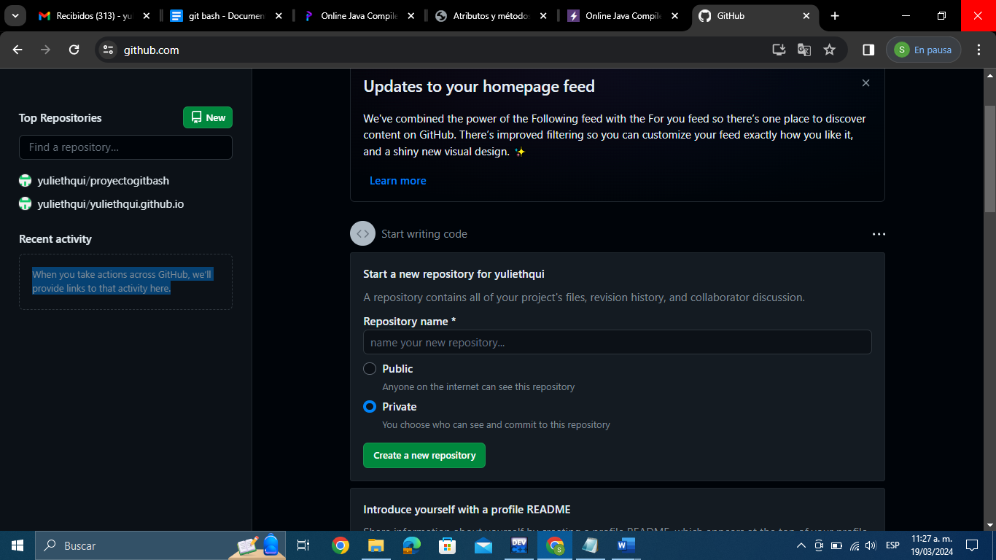

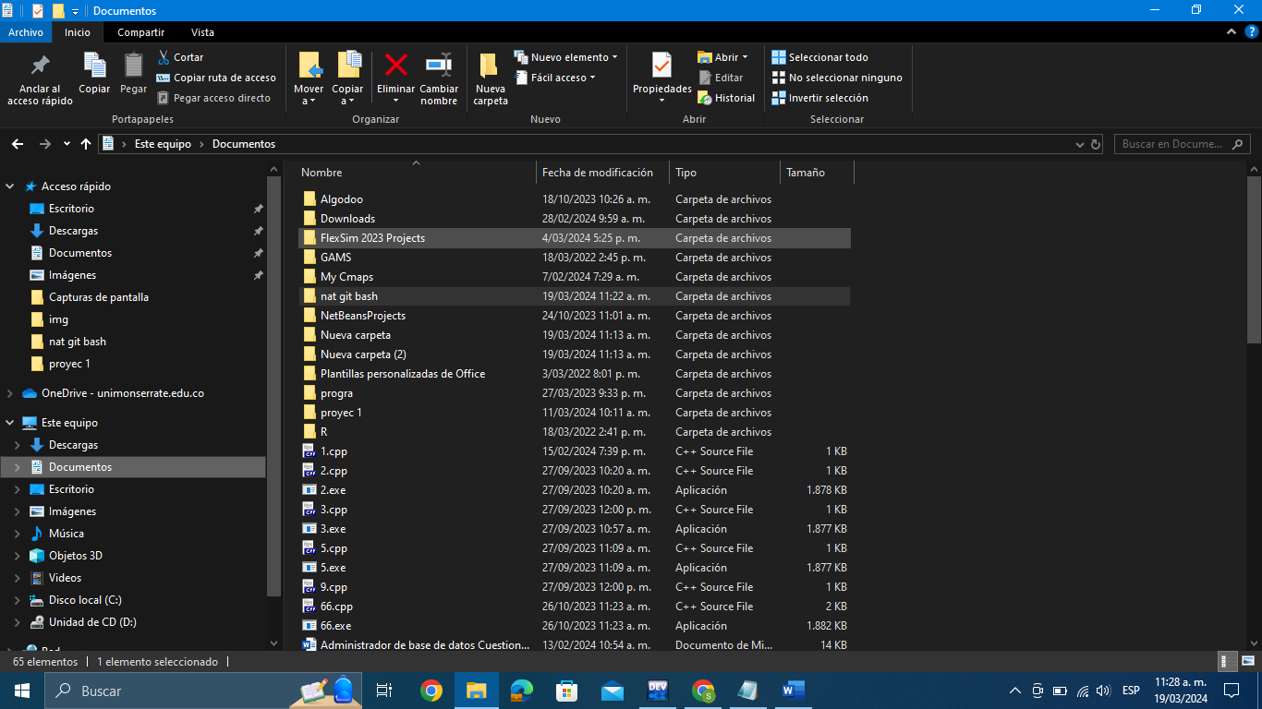

1. Procedemos a dar clic izquierdo opción open git bash here

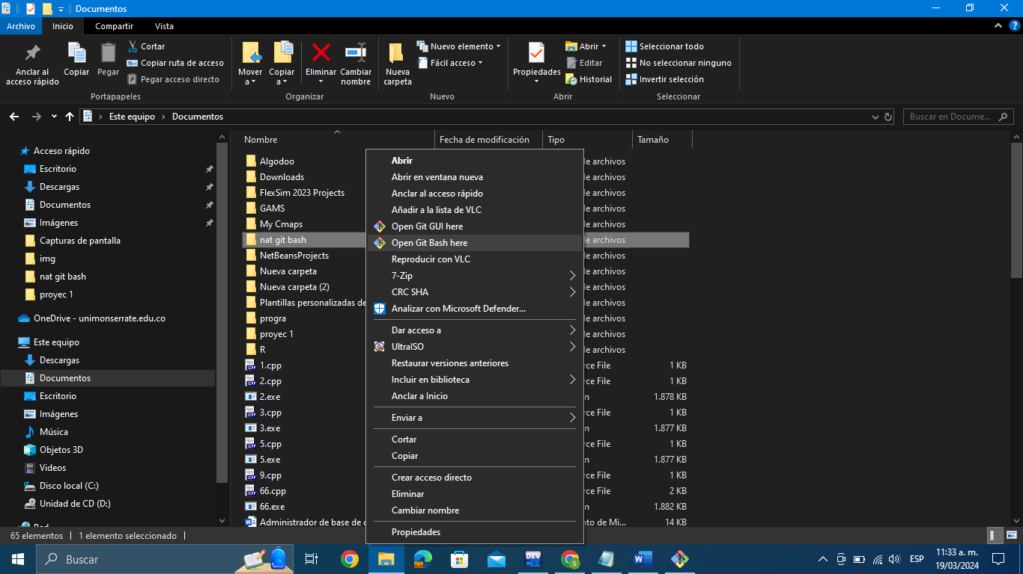

1. Digitamos : git init; para la creación de la carpeta la cual nos vinculara con el repositorio de github ( asegurarnos que tengamos en vista dentro de la carpeta chuleado la parte de elementos cultos)

